**TRƯỜNG ĐẠI HỌC XÂY DỰNG HÀ NỘI**

**KHOA CÔNG NGHỆ THÔNG TIN**

**____ ✵____**

**BÁO CÁO ĐỒ ÁN THIẾT KẾ KIẾN TRÚC PHẦN MỀM**

**ĐỀ TÀI:QUẢN LÝ CHI TIÊU CÁ NHÂN**

**Giảng viên hướng dẫn** : Phạm Hữu Tùng

**Bộ môn** : Công nghệ Phần mềm

**Lớp QL** : 66PM

**Nhóm thực hiện** : 22

**Thành viên:**

**1.** 0200366 –Nguyễn Hồng Phúc

**2.** 0208966 –Ngô Quốc Việt

**HÀ NỘI - 2025**

Mục lục

Chương 1. Giới thiệu đề tài 4

**1.1. Tình hình thực tế** 4

**1.2. Mục tiêu đồ án** 4

**1.3. Phạm vi và giới hạn** 5

1.3.1. Phạm vi 5

1.3.2. Giới hạn 5

**1.4. Phương pháp thực hiện** 5

Chương 2: Phân tích hệ thống 6

**2.1. Mô tả bài toán** 6

**2.2. Yêu cầu chức năng** 6

2.2.1. Tính năng cho User 6

2.2.2. Tính năng cho admin 11

**2.3. Yêu cầu phi chức năng** 11

**2.4. Use Case Diagram** 12

2.4.1. Tổng quát 12

2.4.2. Xác thực người dùng 13

2.4.3. Quản lý tài khoản cá nhân 19

2.4.4. Quản lý giao dịch 23

2.4.5. Quản lý danh mục chi tiêu 28

2.4.7. Trợ thủ AI 35

2.4.8. Quản lý tài khoản 36

2.4.9. Vô hiệu hoá tài khoản 37

**2.6. Biểu đồ hoạt động** 38

2.6.1. Quản lý danh mục chi tiêu 38

2.6.2. Thêm mới giao dịch 39

2.6.3. Thống kê báo cáo tài chính 40

Chương 3. Thiết kế hệ thống 41

**3.1. Lựa chọn mô hình kiến trúc** 41

**3.2. Biểu đồ tuần tự** 41

3.2.1. Quản lý danh mục chi tiêu 41

3.2.2. Thêm mới giao dịch 42

**3.3. Thiết kế lớp** 44

**3.4. Thiết kế cơ sở dữ liệu** 45

3.4.1. Sơ đồ ERD 45

3.4.2. Danh sách các bảng và ý nghĩa 45

3.4.3. Chi tiết các bảng 46

Chương 4: Cài đặt và triển khai hệ thống 51

**4.1. Môi trường triển khai** 51

**4.2. Cài đặt hệ thống** 52

4.2.1. Yêu cầu hệ thống 52

4.2.2. Các bước cài đặt chương trình 52

Chương 5. Kết quả và đánh giá 53

**5.1. Kết quả thử nghiệm hệ thống** 53

**5.2. Đánh giá hiệu quả hệ thống** 53

Tài liệu tham khảo 53

# **Chương 1. Giới thiệu đề tài**

## **1.1. Tình hình thực tế**

Trong thời buổi xã hội hiện nay, kinh tế ngày một phát triển, thu nhập bình quân đầu người đang dần được cải thiện. Tuy nhiên, điều này cũng kéo theo sự gia tăng về giá cả các mặt hàng và dịch vụ thiết yếu. Một bộ phận giới trẻ ngày nay có xu hướng chi tiêu quá mức vào những thứ không thiết thực, nhằm thoả mãn nhu cầu cá nhân ngắn hạn. Điều này dễ dẫn đến các hệ quả như vay nợ, dùng thẻ tín dụng quá mức, thậm chí có thể rơi vào vòng xoáy tệ nạn xã hội và vi phạm pháp luật. Từ thực trạng đó, việc kiểm soát tài chính cá nhân trở nên vô cùng cần thiết. Chúng tôi chọn đề tài xây dựng trang web quản lý tài chính cá nhân với mục tiêu giúp người dùng, đặc biệt là giới trẻ, hình thành thói quen tiết kiệm và chi tiêu một cách khoa học hơn.

## **1.2. Mục tiêu đồ án**

* Xây dựng một ứng dụng web thân thiện với người dùng, hỗ trợ việc ghi chép, theo dõi thu nhập và chi tiêu hàng ngày.
* Giúp người dùng hình thành tư duy tài chính cá nhân rõ ràng, từ đó đưa ra quyết định chi tiêu hợp lý hơn.
* Cung cấp cho admin khả năng quản lý hệ thống và cập nhật các danh mục chi tiêu một cách linh hoạt.

## **1.3. Phạm vi và giới hạn**

### 1.3.1. Phạm vi

* User: Thông qua dự án này, chúng tôi muốn hướng tới người dùng là các bạn học sinh, sinh viên đang ngồi trên ghế nhà trường, giảng đường; các bạn trẻ đang tham gia thị trường lao động giúp họ có thể hình thành tư duy quản lý tài chính từ sớm để có thể giúp cân đối nguồn thu nhập, chi tiêu sao cho hợp lý từ đó có thể làm chủ tự do tài chính cá nhân và xử lý được các trường hợp chi tiêu phát sinh khi cần thiết.
* Admin: Trong hệ thống, admin sẽ đóng vai trò quản lý các tài khoản người dùng cũng như cập nhật các danh mục mới.

### 1.3.2. Giới hạn

* Ứng dụng được triển khai trên nền tảng web
* Dữ liệu được lưu trữ nội bộ, chưa tích hợp các phương thức thanh toán hay liên kết tài khoản ngân hàng

## **1.4. Phương pháp thực hiện**

* Thu thập thông tin: Tìm hiểu thói quen chi tiêu và nhu cầu quản lý tài chính của giới trẻ hiện nay.
* Phân tích yêu cầu: Xác định chức năng cần thiết cho từng loại người dùng (User và Admin).
* Thiết kế hệ thống: Sơ đồ ERD để thiết kế cơ sở dữ liệu.
* Xây dựng hệ thống: Sử dụng Laravel cho backend; triển khai frontend người dùng bằng React.
* Kiểm thử: Thử nghiệm hệ thống với các tình huống thực tế đảm bảo hoạt động ổn định.
* Đánh giá và hoàn thiện: Dựa trên phản hồi để cải tiến hệ thống phù hợp hơn với người dùng.

# **Chương 2: Phân tích hệ thống**

## **2.1. Mô tả bài toán**

* Ứng dụng Zencash sẽ hỗ trợ người dùng ghi chép, thống kê và quản lý thu – chi hàng ngày một cách trực quan. Ngoài ra, quản trị viên còn có thể theo dõi các hoạt động của người dùng và quản lý danh mục.

## **2.2. Yêu cầu chức năng**

### 2.2.1. Tính năng cho User

#### 2.2.1.1. Đăng nhập

|  |  |
| --- | --- |
| **Description** | Sau khi đăng ký thành công, người dùng có thể đăng nhập vào Website |
| **Input** | Nhập Username và Password |
| **Process** | Kiểm tra đã nhập Username và Password hay chưa và kiểm tra Account của Member này có trong CSDL? |
| **Output** | Đưa ra thông báo bạn đăng nhập thành công hoặc yêu cầu nhập lại. |

#### 2.2.1.2. Đăng ký

|  |  |
| --- | --- |
| **Description** | Người dùng đăng ký tài khoản để có thể truy cập trang web |
| **Input** | Nhập thông tin theo form |
| **Process** | Kiểm tra thông tin nhập có hợp lệ hay không, đã có tài khoản tương tự hay chưa và thêm vào CSDL |
| **Output** | Hiển thị thông báo đăng ký thành công hoặc nhập lại |

#### 2.2.1.3. Đăng xuất

|  |  |
| --- | --- |
| **Description** | Thành viên thoát khỏi đăng nhập vào WebSite |
| **Input** | Nhấn nút đăng xuất ở trong phần profile |
| **Process** | Thoát phiên đăng nhập, chuyển hướng sang giao diện đăng nhập |
| **Output** | Hiển thị đã thoát khỏi thành công hoặc yêu cầu làm lại |

#### 2.2.1.4. Quên mật khẩu

|  |  |
| --- | --- |
| **Description** | Người dùng quên đăng nhập vào WebSite |
| **Input** | Nhấn nút quên mật khẩu ở giao diện đăng nhập |
| **Process** | Hệ thống gửi lại mật khẩu mới về gmail cho người dùng |
| **Output** | Người dùng nhập mật khẩu mới và đăng nhập thành công |

#### 2.2.1.5. Xem thông tin tài khoản

|  |  |
| --- | --- |
| **Description** | Người dùng có thể xem lại thông tin cá nhân mình đã dùng để lập tài khoản |
| **Input** | Nhấn profile để vào giao diện profile |
| **Process** | Tìm kiếm trong cơ sở dữ liệu |
| **Output** | Hiển thị giao diện profile của người dùng tương ứng |

#### 2.2.1.6. Sửa thông tin tài khoản

|  |  |
| --- | --- |
| **Description** | Người dùng có thể chỉnh sửa thông tin cá nhân |
| **Input** | Nhấn nút “Sửa” trong giao diện profile, nhập thông tin muốn thay đổi |
| **Process** | Kiểm tra tính hợp lệ, sửa trong cơ sở dữ liệu |
| **Output** | Hiển thị thông báo đã sửa thành công và hiển thị thông tin mới |

#### 2.2.1.7. Đổi mật khẩu

|  |  |
| --- | --- |
| **Description** | Người dùng có thể đổi mật khẩu đã đặt |
| **Input** | Trong giao diện profile, nhập mật khẩu cũ rồi nhập mật khẩu mới |
| **Process** | So sánh mật khẩu cũ, nếu đúng thì update cơ sở dữ liệu |
| **Output** | Hiển thị thông báo đổi thành công |

#### 2.2.1.8. Thêm giao dịch

|  |  |
| --- | --- |
| **Description** | Người dùng có thể thêm giao dịch mới |
| **Input** | Trong giao diện thêm mới, nhập số tiền chi tiêu, chọn danh mục chi tiêu, thêm ghi chú nếu có |
| **Process** | Lưu danh mục vào cơ sở dữ liệu |
| **Output** | Hiển thị thông báo thêm mới thành công |

#### 2.2.1.9. Sửa giao dịch

|  |  |
| --- | --- |
| **Description** | Người dùng có thể sửa giao dịch đã thực hiện |
| **Input** | Trong giao diện, nhập lại số tiền chi tiêu, chọn danh mục chi tiêu, thêm ghi chú nếu có |
| **Process** | Cập nhật danh mục vào cơ sở dữ liệu |
| **Output** | Hiển thị thông báo cập nhật thành công |

#### 2.2.1.10. Xóa giao dịch

|  |  |
| --- | --- |
| **Description** | Người dùng có thể xóa giao dịch không cần thiết |
| **Input** | Trong giao diện, chọn nút xóa sau đó nhấn xác nhận |
| **Process** | Cập nhật danh mục vào cơ sở dữ liệu |
| **Output** | Hiển thị thông báo xoá thành công |

#### 2.2.1.11. Thống kê và Báo cáo tài chính

|  |  |
| --- | --- |
| **Description** | Hiển thị báo cáo thu/chi theo ngày, tháng, năm dưới dạng biểu đồ. |
| **Input** | Chọn khoảng thời gian, danh mục cần xem. |
| **Process** | Lọc dữ liệu, tổng hợp số liệu. |
| **Output** | Biểu đồ thống kê, danh sách chi tiết giao dịch |

#### 2.2.1.12. Box Chat hỗ trợ AI

|  |  |
| --- | --- |
| **Description** | Chatbot hỗ trợ người dùng quản lý tài chính, giải đáp thắc mắc. |
| **Input** | Câu hỏi của người dùng. |
| **Process** | AI phân tích nội dung, phản hồi thông tin liên quan |
| **Output** | Câu trả lời từ AI, hướng dẫn sử dụng hệ thống. |

#### 2.2.1.13. Nhận diện hóa đơn (Invoice)

|  |  |
| --- | --- |
| **Description** | AI nhận diện hoá đơn của người dùng |
| **Input** | Ảnh hoá đơn |
| **Process** | AI phân tích hình ảnh, nội dung |
| **Output** | Câu trả lời từ AI. |

#### 2.2.1.14. Hỗ trợ khách hàng

|  |  |
| --- | --- |
| **Description** | Người dùng gửi yêu cầu hỗ trợ về hệ thống |
| **Input** | Yêu cầu hỗ trợ của người dùng |
| **Process** | Hệ thống ghi nhận lại yêu cầu và gửi về admin |
| **Output** | Admin nhận được yêu cầu hỗ trợ và phản hồi về cho người dùng |

### 2.2.2. Tính năng cho admin

#### 2.2.2.1. Quản lý tài khoản

|  |  |
| --- | --- |
| **Description** | Người dùng có thể xem thông tin các tài khoản có trong hệ thống |
| **Input** | Chọn mục danh sách tài khoản |
| **Process** | Truy vấn CSDL, đưa ra danh sách tài khoản người dùng |
| **Output** | Hiển thị danh sách tài khoản người dùng |

#### 2.2.2.2. Vô hiệu hóa tài khoản của người dùng

|  |  |
| --- | --- |
| **Description** | Cho phép quản lý vô hiệu hóa tài khoản của người dùng |
| **Input** | Trong giao diện quản lý người dùng, nhấn nút vô hiệu hóa tài khoản tương ứng |
| **Process** | Thay đổi trạng thái tài khoản của người dùng tương ứng trong cơ sở dữ liệu |
| **Output** | Người dùng không thể đăng nhập vào được nữa, không thể đăng ký tài khoản mới bằng gmail cũ được. |

## **2.3. Yêu cầu phi chức năng**

* Giao diện thân thiện, dễ sử dụng và tương thích với các thiết bị có thể kết nối mạng
* Đảm bảo tính bảo mật và bảo vệ thông tin cá nhân của người dùng.
* Đảm bảo hiệu suất, ổn định và khả năng xử lý số lượng người dùng lớn mà không gây chậm trễ hoặc lỗi.
* Đảm bảo khả năng mở rộng, nâng cấp và bảo trì hệ thống khi cần thiết.

## **2.4. Use Case Diagram**

### 2.4.1. Tổng quát

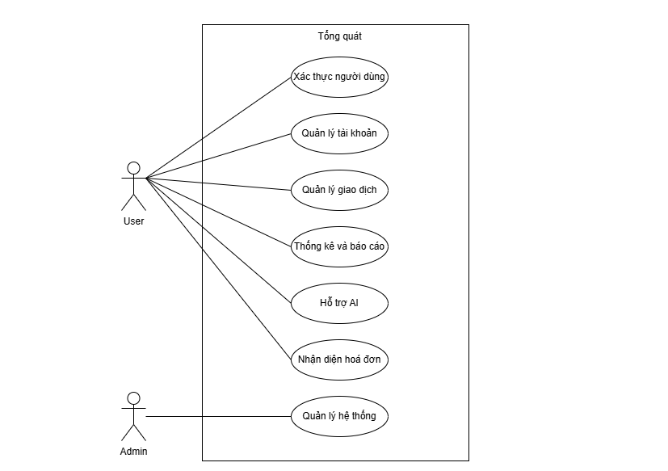

### 2.4.2. Xác thực người dùng

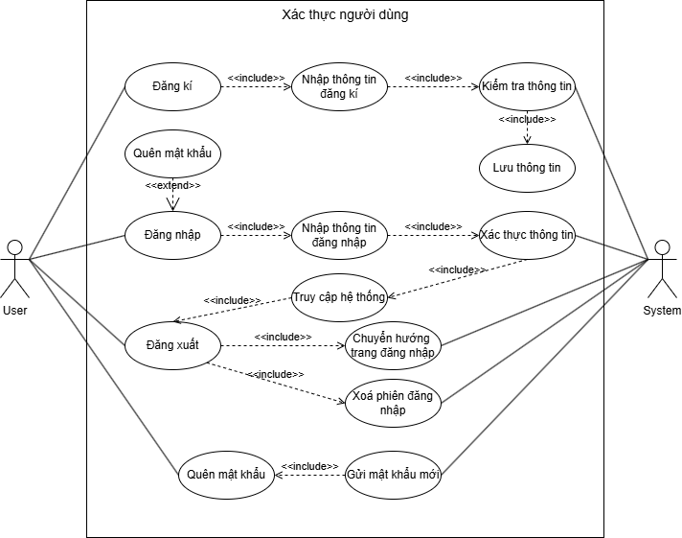

|  |  |
| --- | --- |
| **ID** | 1.1 |
| **Name** | Xác thực người dùng |
| **Brief description** | Gồm các chức năng xác thực người dùng để truy cập vào hệ thống như đăng ký, đăng nhập, đăng xuất |
| **Actors** | Người dùng |
| **Pre-conditions** | * Người dùng có thể đăng ký để tạo tài khoản. * Người dùng cần đăng nhập để sử dụng các tính năng khác. |
| **Basic flow** | * Người dùng truy cập hệ thống. * Người dùng có thể đăng ký tài khoản * Nếu đã có tài khoản, người dùng có thể đăng nhập * Khi đăng nhập thành công, người dùng có thể sử dụng các chức năng của hệ thống * Người dùng có thể đăng xuất |
| **Alternative flow** | * Nếu người dùng nhập thông tin đăng ký không hợp lệ, hệ thống sẽ thông báo đăng ký không thành công * Nếu người dùng nhập sai thông tin khi đăng nhập, hệ thống yêu cầu nhập lại. * Nếu người dùng quên mật khẩu, hệ thống cung cấp chức năng đặt lại mật khẩu. |
| **Result** | Người dùng có thể truy cập và sử dụng các tính năng của hệ thống |
| **Exceptions** | * Nếu hệ thống gặp lỗi: Hệ thống hiển thị thông báo lỗi. * Lỗi kết nối khiến người dùng không thể đăng nhập hoặc đăng xuất. |

|  |  |
| --- | --- |
| **ID** | 1.1.1 |
| **Name** | Đăng ký |
| **Brief description** | Người dùng đăng ký tài khoản để sử dụng các tính năng của hệ thống |
| **Actors** | Người dùng |
| **Pre-conditions** | Người dùng chưa có tài khoản |
| **Basic flow** | * Người dùng nhập thông tin đăng ký (email, mật khẩu, tên, v.v.). * Hệ thống kiểm tra tính hợp lệ và lưu thông tin vào database. * Hệ thống gửi email xác nhận. * Người dùng xác nhận email hoàn tất đăng ký. |
| **Alternative flow** | * Nếu email đã tồn tại, hệ thống yêu cầu nhập email khác. * Nếu mật khẩu không đủ mạnh, yêu cầu nhập lại. |
| **Result** | Người dùng sử dụng tài khoản vừa đăng ký để sử dụng các tính năng của hệ thống |
| **Exceptions** | * Nếu hệ thống gặp lỗi: Hệ thống hiển thị thông báo lỗi. * Lỗi kết nối khiến người dùng không thể đăng ký. |

|  |  |
| --- | --- |
| **ID** | 1.1.2 |
| **Name** | Đăng nhập |
| **Brief description** | Người dùng đăng nhập tài khoản để truy cập hệ thống |
| **Actors** | Người dùng |
| **Pre-conditions** | Người dùng đã có tài khoản |
| **Basic flow** | * Người dùng nhập tên tài khoản + mật khẩu * Hệ thống xác thực thông tin. * Nếu người dùng quên mật khẩu, người dùng có thể yêu cầu reset mật khẩu |
| **Alternative flow** | * Nếu tài khoản hoặc mật khẩu không đúng yêu cầu nhập lại, quá 3 lần sẽ yêu cầu nhập mã captcha. |
| **Result** | Hệ thống chuyển hướng người dùng tới trang chủ |
| **Exceptions** | * Nếu hệ thống gặp lỗi: Hệ thống hiển thị thông báo lỗi. * Lỗi kết nối khiến người dùng không thể đăng nhập |

|  |  |
| --- | --- |
| **ID** | 1.1.3 |
| **Name** | Đăng xuất |
| **Brief description** | Người dùng đăng xuất ra khỏi hệ thống |
| **Actors** | Người dùng |
| **Pre-conditions** | Người dùng đã đăng nhập vào trong hệ thống |
| **Basic flow** | * Người dùng lựa chọn đăng xuất * Hệ thống tiến hành xóa phiên đăng nhập * Hệ thống chuyển hướng người dùng về trang đăng nhập |
| **Alternative flow** | * Khi thời gian session vượt quá giới hạn, người dùng tự động chuyển hướng về trang đăng nhập |
| **Result** | Người dùng thoát khỏi hệ thống thành công và trở lại trang đăng nhập |
| **Exceptions** | * Nếu hệ thống gặp lỗi: Hệ thống hiển thị thông báo lỗi. * Người dùng không thể đăng xuất khỏi hệ thống hoặc không chuyển hướng về trang đăng nhập |

|  |  |
| --- | --- |
| **ID** | 1.1.4 |
| **Name** | Quên mật khẩu |
| **Brief description** | Người dùng quên mật khẩu tài khoản đăng nhập vào hệ thống |
| **Actors** | Người dùng |
| **Pre-conditions** | Người dùng chưa đăng nhập vào trong hệ thống |
| **Basic flow** | * Người dùng lựa chọn quên mật khẩu * Người dùng tiến hành nhập email đã sử dụng để đăng kí tài khoản trong hệ thống * Hệ thống sẽ gửi yêu cầu về quản trị viên * Quản trị viên sẽ ghi nhận và tiến hành gửi mật khẩu mới về email người dùng |
| **Alternative flow** | * Người dùng nhập 1 email không có trong hệ thống nhưng hệ thống vẫn ghi nhận về cho quản trị viên |
| **Result** | Người dùng nhận được mật khẩu mới và đăng nhập vào hệ thống bằng mật khẩu mới thành công |
| **Exceptions** | * Nếu hệ thống gặp lỗi: Hệ thống hiển thị thông báo lỗi. * Người dùng không nhận được mật khẩu mới từ hệ thống * Mật khẩu mới bị lỗi khiến người dùng không thể đăng nhập được |

### 2.4.3. Quản lý tài khoản cá nhân

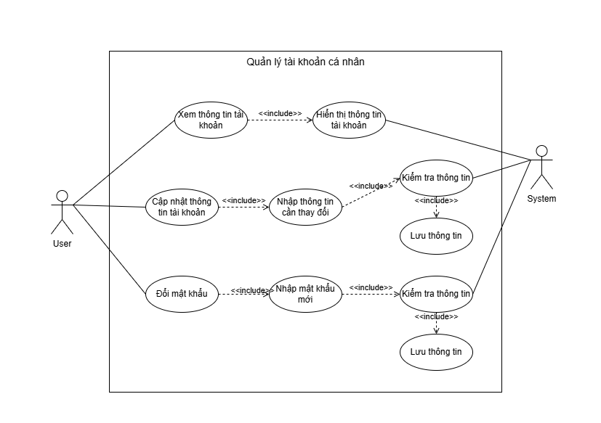

|  |  |  |
| --- | --- | --- |
| **ID** | 1.2 | |
| **Name** | Quản lý tài khoản cá nhân | |
| **Brief description** | Cung cấp các chức năng quản lý tài khoản cá nhân như xem, cập nhật thông tin cá nhân và thay đổi mật khẩu tài khoản. | |
| **Actors** | Người dùng | |
| **Pre-conditions** | Người dùng cần đăng nhập để sử dụng các tính năng quản lý tài khoản cá nhân. | |
| **Basic flow** | * Người dùng truy cập hệ thống. * Khi đăng nhập thành công, người dùng có thể: * Xem thông tin cá nhân * Cập nhật thông tin cá nhân * Đổi mật khẩu | |
| **Alternative flow** |  | |
| **Result** | Người dùng quản lý tài khoản của mình và truy cập thông tin cần thiết. | |
| **Exceptions** | * Nếu hệ thống gặp lỗi: Hệ thống hiển thị thông báo lỗi. | |
| **ID** | 1.2.1 |
| **Name** | Xem thông tin cá nhân |
| **Brief description** | Người dùng xem thông tin cá nhân của mình trong hệ thống |
| **Actors** | Người dùng |
| **Pre-conditions** | Người dùng đã đăng nhập vào trong hệ thống |
| **Basic flow** | * Người dùng lựa chọn xem thông tin cá nhân * Hệ thống ghi nhận và lưu vào cơ sở dữ liệu |
| **Alternative flow** | Hệ thống không thể duyệt được cơ sở dữ liệu |
| **Result** | Hệ thống hiển thị thông tin cá nhân của người dùng |
| **Exceptions** | * Nếu hệ thống gặp lỗi: Hệ thống hiển thị thông báo lỗi. * Dữ liệu cá nhân có thể bị sai lệch khi hiển thị |

|  |  |
| --- | --- |
| **ID** | 1.2.2 |
| **Name** | Cập nhật thông tin cá nhân |
| **Brief description** | Người dùng cập nhật thông tin cá nhân của mình trong hệ thống |
| **Actors** | Người dùng |
| **Pre-conditions** | Người dùng đã đăng nhập vào trong hệ thống |
| **Basic flow** | * Người dùng lựa chọn thông tin cần cập nhật * Hệ thống tiến hành kiểm tra tính hợp lệ của thông tin * Hệ thống ghi nhận và lưu vào cơ sở dữ liệu |
| **Alternative flow** | * Dữ liệu bị lỗi khi tiến hành lưu vào trong cơ sở dữ liệu * Người dùng bỏ trống thông tin khi nhấn xác nhận * Người dùng không thể điền thông tin cần cập nhật |
| **Result** | Hệ thống thông báo cập nhật thông tin thành công và hiển thị lại thông tin cá nhân đã được cập nhật mới |
| **Exceptions** | * Nếu hệ thống gặp lỗi: Hệ thống hiển thị thông báo lỗi. * Thông tin người dùng bị cập nhật sai vào cơ sở dữ liệu * Hệ thống không cập nhật thông tin người dùng mới |

|  |  |
| --- | --- |
| **ID** | 1.2.3 |
| **Name** | Đổi mật khẩu |
| **Brief description** | Người dùng đổi mật khẩu tài khoản sử dụng trong hệ thống |
| **Actors** | Người dùng |
| **Pre-conditions** | Người dùng đã đăng nhập vào trong hệ thống |
| **Basic flow** | * Người dùng lựa chọn thay đổi mật khẩu * Người dùng nhập mật khẩu cũ * Người dùng nhập mật khẩu mới * Người dùng nhập xác nhận mật khẩu mới sau đó nhấn xác nhận * Hệ thống sẽ kiểm tra xem người dùng đã nhập đúng mật khẩu cũ hay chưa, sau đó kiểm tra tính hợp lệ của mật khẩu mới * Hệ thống cập nhật mật khẩu mới vào trong cơ sở dữ liệu |
| **Alternative flow** | * Người dùng nhập mật khẩu mới không hợp lệ nhưng hệ thống vẫn ghi nhận cập nhật * Người dùng nhập sai mật khẩu cũ nhưng hệ thống vẫn cập nhật mật khẩu mới |
| **Result** | Hệ thống thông báo thay đổi mật khẩu thành công |
| **Exceptions** | * Nếu hệ thống gặp lỗi: Hệ thống hiển thị thông báo lỗi. * Mật khẩu mới không được cập nhật hoặc cập nhật sai lệch vào trong cơ sở dữ liệu |

### 2.4.4. Quản lý giao dịch

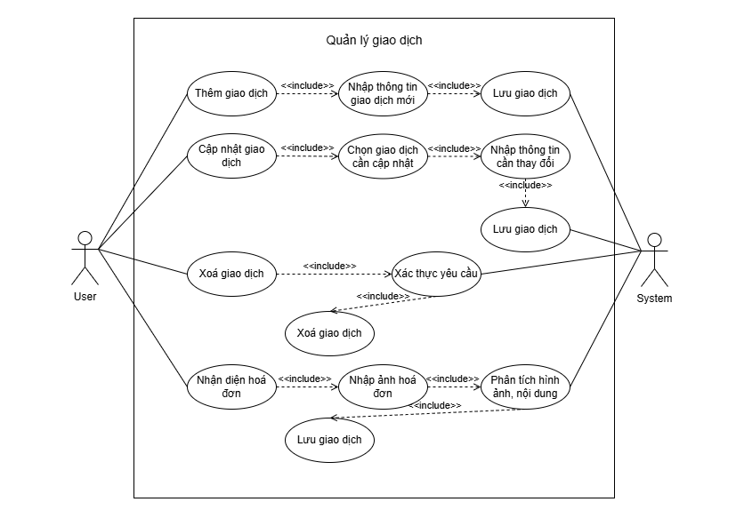

|  |  |
| --- | --- |
| **ID** | 1.3 |
| **Name** | Quản lý giao dịch |
| **Brief description** | Người dùng có thể thêm mới, sửa, xóa các giao dịch chi tiêu vào hệ thống |
| **Actors** | Người dùng |
| **Pre-conditions** | Người dùng đã đăng nhập vào trong hệ thống |
| **Basic flow** | * Người dùng truy cập vào phần giao dịch * Người dùng tuỳ chọn các chức năng: thêm, sửa, xóa giao dịch * Hệ thống ghi nhận và lưu lại vào cơ sở dữ liệu |
| **Alternative flow** | Hệ thống gặp sự cố không thể lưu lại thông tin vào trong cơ sở dữ liệu |
| **Result** | Hệ thống thông báo thao tác thực hiện thành công |
| **Exceptions** | Nếu hệ thống gặp lỗi: Hệ thống hiển thị thông báo lỗi. |
| **ID** | 1.3.1 |
| **Name** | Thêm giao dịch |
| **Brief description** | Người dùng thêm mới giao dịch |
| **Actors** | Người dùng |
| **Pre-conditions** | Người dùng đã đăng nhập vào trong hệ thống |
| **Basic flow** | * Người dùng lựa chọn thêm mới giao dịch * Người dùng điền đầy đủ các thông tin cần thiết như giá tiền, loại giao dịch * Hệ thống ghi nhận và lưu vào cơ sở dữ liệu |
| **Alternative flow** | * Người dùng không nhập đủ thông tin nên hệ thống báo lỗi * Người dùng nhập thông tin không hợp lệ nên hệ thống báo lỗi |
| **Result** | Hệ thống thông báo thêm mới giao dịch thành công và cập nhật hiển thị trên giao diện |
| **Exceptions** | * Nếu hệ thống gặp lỗi: Hệ thống hiển thị thông báo lỗi. * Người dùng nhập thông tin không hợp lệ nhưng hệ thống vẫn lưu vào cơ sở dữ liệu |

|  |  |
| --- | --- |
| **ID** | 1.3.2 |
| **Name** | Cập nhật giao dịch |
| **Brief description** | Người dùng cập nhật giao dịch |
| **Actors** | Người dùng |
| **Pre-conditions** | Người dùng đã đăng nhập vào trong hệ thống |
| **Basic flow** | * Người dùng lựa chọn giao dịch đã có và chọn cập nhật * Người dùng điền đầy đủ các thông tin cần cập nhật * Hệ thống ghi nhận và lưu vào cơ sở dữ liệu |
| **Alternative flow** | * Người dùng không nhập đủ thông tin nên hệ thống báo lỗi * Người dùng nhập thông tin không hợp lệ nên hệ thống báo lỗi |
| **Result** | Hệ thống thông báo cập nhật giao dịch thành công và cập nhật hiển thị trên giao diện |
| **Exceptions** | * Nếu hệ thống gặp lỗi: Hệ thống hiển thị thông báo lỗi. * Người dùng nhập thông tin không hợp lệ nhưng hệ thống vẫn lưu vào cơ sở dữ liệu * Người dùng chỉnh sửa thông tin cũ nhưng lại tạo ra 1 giao dịch mới nhưng hệ thống không báo lỗi |

|  |  |
| --- | --- |
| **ID** | 1.3.3 |
| **Name** | Xóa giao dịch |
| **Brief description** | Người dùng xóa giao dịch |
| **Actors** | Người dùng |
| **Pre-conditions** | Người dùng đã đăng nhập vào trong hệ thống |
| **Basic flow** | * Người dùng lựa xóa giao dịch đã có * Hệ thống thông báo xác nhận yêu cầu xoá của người dùng * Người dùng xác nhận và hệ thống lưu vào cơ sở dữ liệu |
| **Alternative flow** | Sau khi người dùng xác nhận, hệ thống không cập nhật vào cơ sở dữ liệu |
| **Result** | Hệ thống thông báo xóa giao dịch thành công và cập nhật hiển thị trên giao diện |
| **Exceptions** | * Nếu hệ thống gặp lỗi: Hệ thống hiển thị thông báo lỗi. * Hệ thống không hề xóa giao dịch mặc dù hiển thông báo xóa thành công * Hệ thống xóa nhầm giao dịch khác thay vì giao dịch được yêu  cầu |

|  |  |
| --- | --- |
| **ID** | 1.3.4 |
| **Name** | Nhận diện hoá đơn |
| **Brief description** | AI sẽ nhận diện hoá đơn của người dùng |
| **Actors** | Người dùng |
| **Pre-conditions** | Người dùng đã đăng nhập vào trong hệ thống |
| **Basic flow** | * Người dùng lựa chọn đăng ảnh ở phần thêm giao dịch * Người dùng nhập ảnh * AI phân tích hình ảnh, nội dung hóa đơn |
| **Alternative flow** | Chất lượng ảnh quá thấp khiến AI không thể phân tích (mờ, lóa, mất ảnh)  Dung lượng ảnh quá lớn vượt mức cho phép |
| **Result** | AI sẽ đưa ra nội dung khớp với các trường thêm giao dịch. Người dùng có thể thêm mới giao dịch và hệ thống lưu vào cơ sở dữ liệu |
| **Exceptions** | * Nếu hệ thống gặp lỗi: Hệ thống hiển thị thông báo lỗi. * AI phân tích sai nội dung hoá đơn của người dùng. * AI không tự đưa nội dung vào các trường tương ứng trong phần thêm giao dịch. |

### 2.4.5. Quản lý danh mục chi tiêu

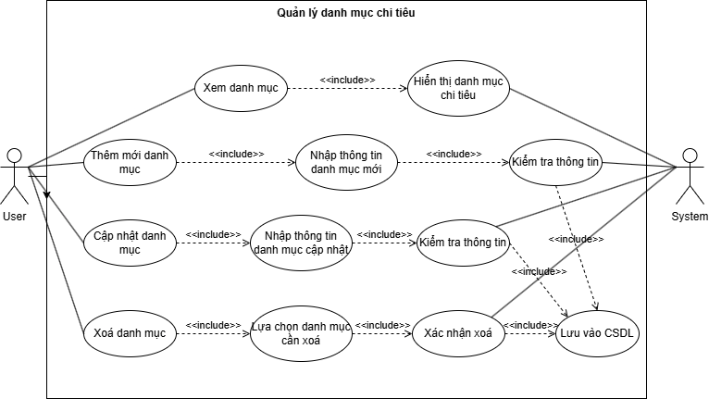

|  |  |
| --- | --- |
| **ID** | 1.4 |
| **Name** | Quản lý danh mục |
| **Brief description** | Người dùng sẽ quản lý các danh mục chi tiêu |
| **Actors** | Người dùng |
| **Pre-conditions** | Người dùng đã đăng nhập vào trong hệ thống |
| **Basic flow** | * Người dùng vào phần danh sách danh mục chi tiêu * Sau khi truy cập, hệ thống sẽ hiển thị danh sách các danh mục chi tiêu hiện có * Người dùng có thể * Thêm mới danh mục * Sửa danh mục * Xóa danh mục |
| **Alternative flow** | * Hệ thống không duyệt cơ sở dữ liệu để hiển thị danh sách danh mục * Cơ sở dữ liệu gặp vấn đề khiến hiển thị thông tin sai lệch |
| **Result** | Hệ thống hiển thị danh sách các tài khoản có trong hệ thống |
| **Exceptions** | Nếu hệ thống gặp lỗi: Hệ thống hiển thị thông báo lỗi. |
| **ID** | 1.4.1 |
| **Name** | Thêm danh mục |
| **Brief description** | Người dùng thêm mới danh mục |
| **Actors** | Người dùng |
| **Pre-conditions** | Người dùng đã đăng nhập vào trong hệ thống |
| **Basic flow** | * Người dùng lựa chọn thêm mới danh mục * Người dùng điền đầy đủ các thông tin * Hệ thống ghi nhận và lưu vào cơ sở dữ liệu |
| **Alternative flow** | * Người dùng không nhập đủ thông tin nên hệ thống báo lỗi * Người dùng nhập thông tin không hợp lệ nên hệ thống báo lỗi |
| **Result** | Hệ thống thông báo thêm mới danh mục thành công và cập nhật hiển thị trên giao diện |
| **Exceptions** | * Nếu hệ thống gặp lỗi: Hệ thống hiển thị thông báo lỗi. * Người dùng nhập thông tin không hợp lệ nhưng hệ thống vẫn lưu vào cơ sở dữ liệu |

|  |  |
| --- | --- |
| **ID** | 1.4.2 |
| **Name** | Cập nhật danh mục |
| **Brief description** | Người dùng cập nhật danh mục |
| **Actors** | Người dùng |
| **Pre-conditions** | Người dùng đã đăng nhập vào trong hệ thống |
| **Basic flow** | * Người dùng lựa chọn danh mục đã có và chọn cập nhật * Người dùng điền đầy đủ các thông tin cần cập nhật * Hệ thống ghi nhận và lưu vào cơ sở dữ liệu |
| **Alternative flow** | * Người dùng không nhập đủ thông tin nên hệ thống báo lỗi * Người dùng nhập thông tin không hợp lệ nên hệ thống báo lỗi |
| **Result** | Hệ thống thông báo cập nhật danh mục thành công và cập nhật hiển thị trên giao diện |
| **Exceptions** | * Nếu hệ thống gặp lỗi: Hệ thống hiển thị thông báo lỗi. * Người dùng nhập thông tin không hợp lệ nhưng hệ thống vẫn lưu vào cơ sở dữ liệu * Người dùng chỉnh sửa thông tin cũ nhưng lại tạo ra danh mục mới nhưng hệ thống không báo lỗi |

|  |  |
| --- | --- |
| **ID** | 1.4.3 |
| **Name** | Xóa danh mục |
| **Brief description** | Người dùng xóa danh mục |
| **Actors** | Người dùng |
| **Pre-conditions** | Người dùng đã đăng nhập vào trong hệ thống |
| **Basic flow** | * Người dùng lựa xóa danh mục đã có * Hệ thống thông báo xác nhận yêu cầu xoá của người dùng * Người dùng xác nhận và hệ thống lưu vào cơ sở dữ liệu |
| **Alternative flow** | Sau khi người dùng xác nhận, hệ thống không cập nhật vào cơ sở dữ liệu |
| **Result** | Hệ thống thông báo xóa danh mục thành công và cập nhật hiển thị trên giao diện |
| **Exceptions** | * Nếu hệ thống gặp lỗi: Hệ thống hiển thị thông báo lỗi. * Hệ thống không hề xóa danh mục mặc dù hiển thông báo xóa thành công * Hệ thống xóa nhầm danh mục khác thay vì danh mục được yêu cầu |

2.4.6. Thống kê và báo cáo

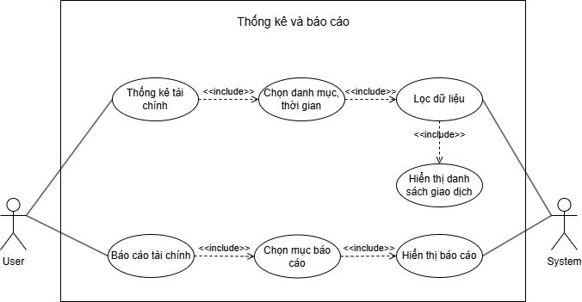

|  |  |
| --- | --- |
| **ID** | 1.5 |
| **Name** | Thống kê và báo cáo |
| **Brief description** | Hệ thống thống kê và báo cáo lại chi tiêu của người dùng trong khoảng thời gian nhất định |
| **Actors** | Người dùng |
| **Pre-conditions** | Người dùng đã đăng nhập vào trong hệ thống |
| **Basic flow** | * Người dùng lựa chọn phần thống kê * Hệ thống thống kê lại các các giao dịch của người dùng từ trước đến nay |
| **Alternative flow** | Hệ thống không thống kê hay hiển thị bất cứ thông tin gì |
| **Result** | Hệ thống hiển thị thống kê và danh sách các giao dịch của người dùng |
| **Exceptions** | Nếu hệ thống gặp lỗi: Hệ thống hiển thị thông báo lỗi. |

|  |  |
| --- | --- |
| **ID** | 1.5.1 |
| **Name** | Thống kê tài chính |
| **Brief description** | Hệ thống thống kê tài chính của người dùng |
| **Actors** | Người dùng |
| **Pre-conditions** | Người dùng đã đăng nhập vào trong hệ thống |
| **Basic flow** | * Hệ thống hiển thị danh sách các giao dịch được tổng hợp theo loại, thống kê lại chi phí người dùng chi tiêu từ trước đến nay * Người dùng có thể lựa chọn cụ thể thống kê theo ngày, tháng, năm |
| **Alternative flow** | * Hệ thống không hiển thị danh sách các giao dịch * Hệ thống không thống kê theo đúng khoảng thời gian người dùng yêu cầu |
| **Result** | Hệ thống hiển thị các số liệu thống kê cho người dùng thành công |
| **Exceptions** | * Nếu hệ thống gặp lỗi: Hệ thống hiển thị thông báo lỗi. * Hệ thống thống kê sai khoảng thời gian người dùng yêu cầu * Hệ thống thống kê sai số liệu |

|  |  |
| --- | --- |
| **ID** | 1.5.2 |
| **Name** | Báo cáo tài chính |
| **Brief description** | Hệ thống hiển thị báo cáo tài chính của người dùng |
| **Actors** | Người dùng |
| **Pre-conditions** | Người dùng đã đăng nhập vào trong hệ thống |
| **Basic flow** | * Người dùng lựa chọn các mục cần báo cáo * Hệ thống báo cáo tài chính theo yêu cầu của người dùng |
| **Alternative flow** | Người dùng không thể chọn các mục để báo cáo |
| **Result** | Hệ thống hiển thị báo cáo tài chính của người dùng qua các biểu đồ |
| **Exceptions** | * Nếu hệ thống gặp lỗi: Hệ thống hiển thị thông báo lỗi. * Hệ thống hiển thị thiếu biểu đồ hoặc biểu đồ bị thiếu thông tin * Hệ thống báo cáo nhầm với yêu cầu của người dùng |

### 2.4.7. Trợ thủ AI

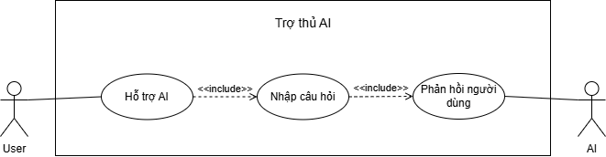

|  |  |
| --- | --- |
| **ID** | 1.6 |
| **Name** | Trợ thủ AI |
| **Brief description** | AI sẽ hỏi đáp các câu hỏi đến từ người dùng |
| **Actors** | Người dùng |
| **Pre-conditions** | Người dùng đã đăng nhập vào trong hệ thống |
| **Basic flow** | Người dùng truy cập boxchat AI  Người dùng nhập câu hỏi  AI phản hồi lại câu hỏi của người dùng |
| **Alternative flow** | Người dùng nhập nội dung không hợp lệ  AI không thể phản hồi lại người dùng |
| **Result** | AI sẽ đưa ra câu trả lời phù hợp với câu hỏi của người dùng |
| **Exceptions** | Nếu hệ thống gặp lỗi: Hệ thống hiển thị thông báo lỗi.  AI phân tích sai nội dung câu hỏi của người dùng |

### 2.4.8. Quản lý tài khoản

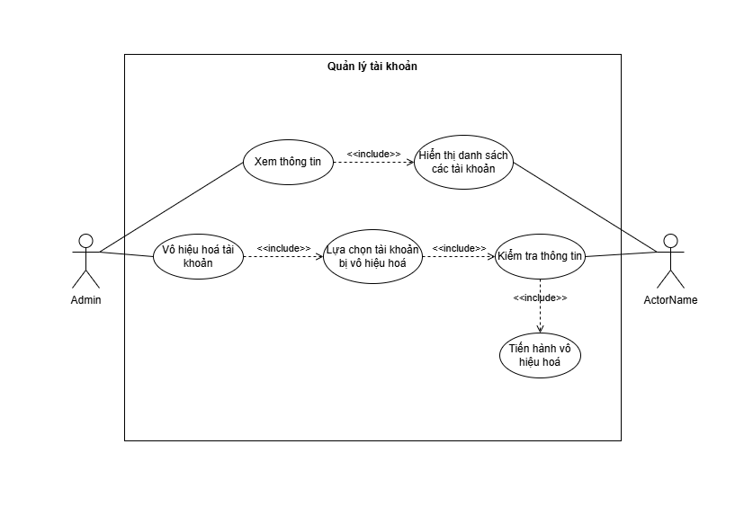

|  |  |
| --- | --- |
| **ID** | 1.7 |
| **Name** | Quản lý tài khoản |
| **Brief description** | Admin sẽ có chức năng quản lý các tài khoản trong hệ thống |
| **Actors** | Admin |
| **Pre-conditions** | Admin đã đăng nhập vào trong hệ thống |
| **Basic flow** | * Admin vào phần danh sách tài khoản * Sau khi truy cập, hệ thống tiến hành duyệt cơ sở dữ liệu để hiển thị danh sách tài khoản |
| **Alternative flow** | * Hệ thống không duyệt cơ sở dữ liệu để hiển thị danh sách các tài khoản trong hệ thống * Cơ sở dữ liệu gặp vấn đề khiến hiển thị thông tin sai lệch |
| **Result** | Hệ thống hiển thị danh sách các tài khoản có trong hệ thống |
| **Exceptions** | Nếu hệ thống gặp lỗi: Hệ thống hiển thị thông báo lỗi. |

### 2.4.9. Vô hiệu hoá tài khoản

|  |  |
| --- | --- |
| **ID** | 1.7.1 |
| **Name** | Vô hiệu hoá tài khoản |
| **Brief description** | Admin có thể vô hiệu hoá các tài khoản trong hệ thống |
| **Actors** | Admin |
| **Pre-conditions** | Admin đã đăng nhập vào trong hệ thống |
| **Basic flow** | Admin lựa chọn tài khoản cần vô hiệu hoá  Hệ thống kiểm tra và xác nhận  Hệ thống tiến hành vô hiệu hoá tài khoản và cập nhật cơ sở dữ liệu |
| **Alternative flow** | Hệ thống không kiểm tra thao tác trước khi thực hiện vô hiệu hoá |
| **Result** | Hệ thống thông báo vô hiệu hoá tài khoản thành công và cập nhật lại danh sách tài khoản |
| **Exceptions** | Nếu hệ thống gặp lỗi: Hệ thống hiển thị thông báo lỗi.  Tài khoản dù thông báo vô hiệu hóa nhưng vẫn hoạt động bình thường |

## **2.6. Biểu đồ hoạt động**

### 2.6.1. Quản lý danh mục chi tiêu

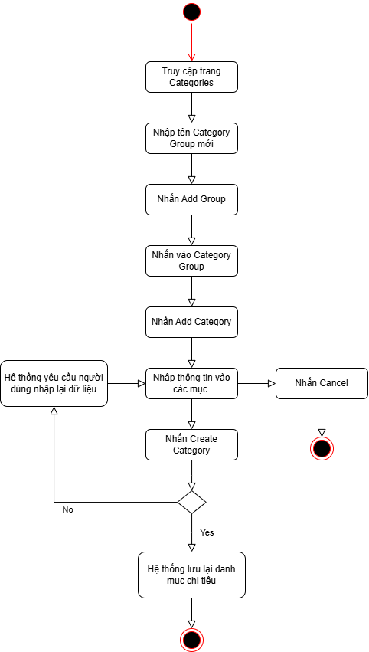

### 2.6.2. Thêm mới giao dịch

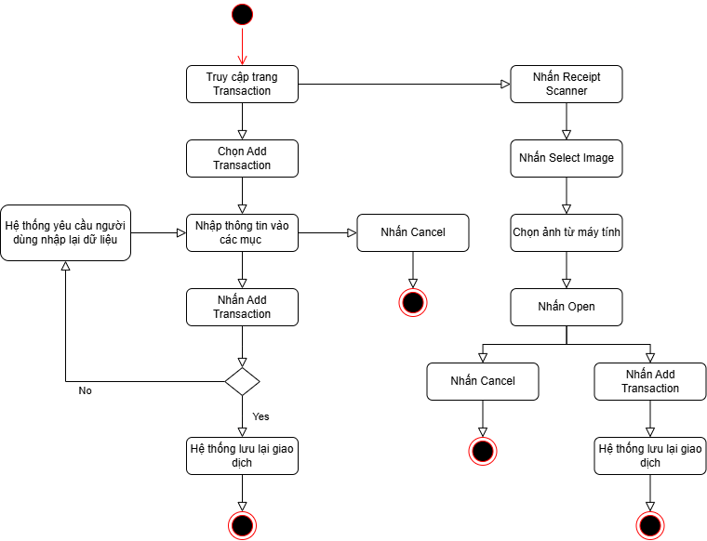

### 2.6.3. Thống kê báo cáo tài chính

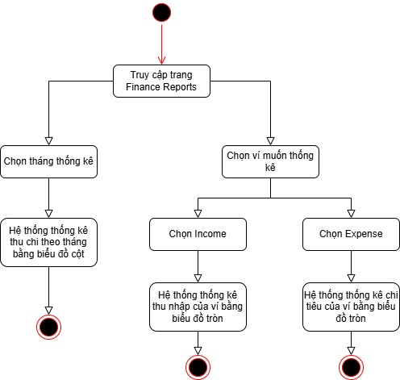

# **Chương 3. Thiết kế hệ thống**

## **3.1. Lựa chọn mô hình kiến trúc**

* Hệ thống ZenCash sử dụng mô hình kiến trúc MVC (Model – View – Controller) – một mô hình phổ biến cho các ứng dụng web, đặc biệt trong các framework như Laravel.
* Model: xử lý dữ liệu, tương tác với cơ sở dữ liệu.
* View: giao diện người dùng.
* Controller: điều phối luồng xử lý giữa Model và View.
* Lý do lựa chọn: tách biệt rõ ràng các thành phần, dễ bảo trì, mở rộng, phù hợp với quy mô và thời gian của dự án.

## **3.2. Biểu đồ tuần tự**

### 3.2.1. Quản lý danh mục chi tiêu

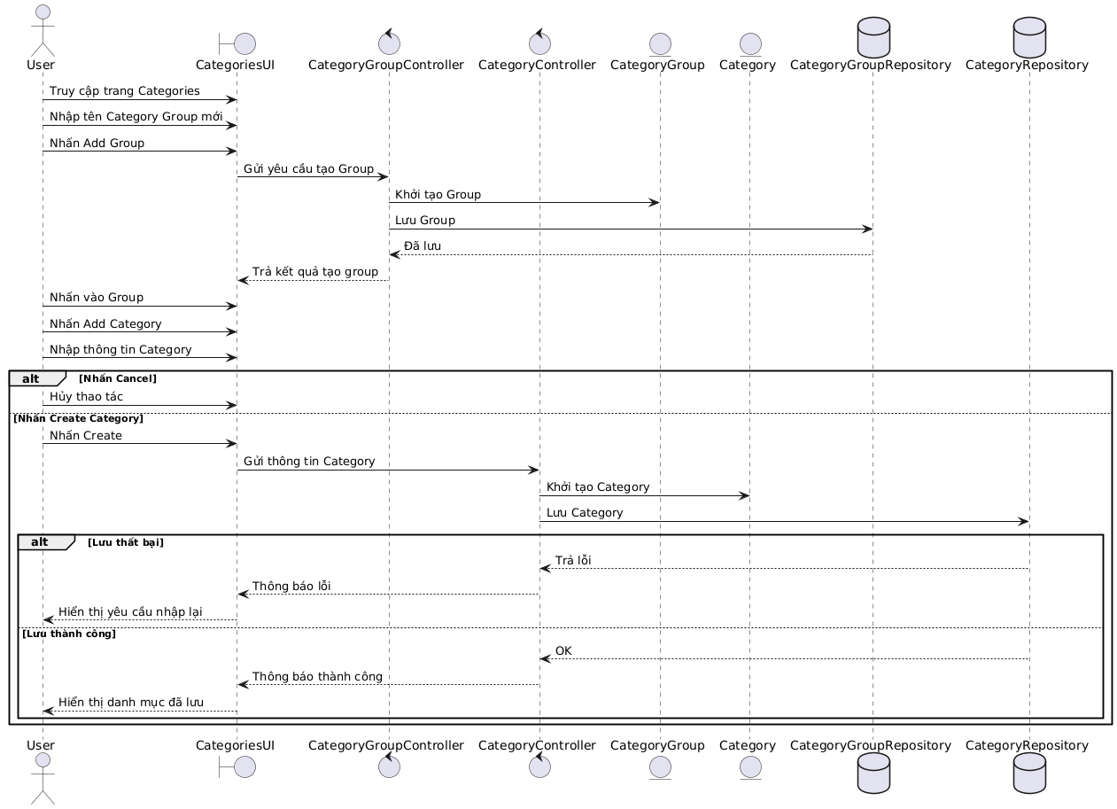

### 3.2.2. Thêm mới giao dịch

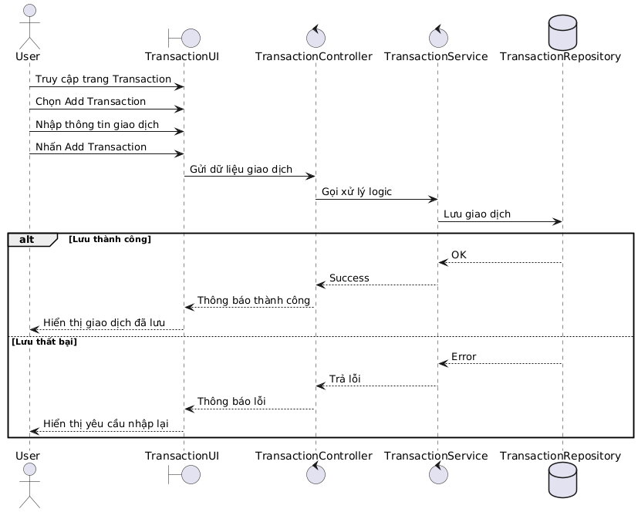

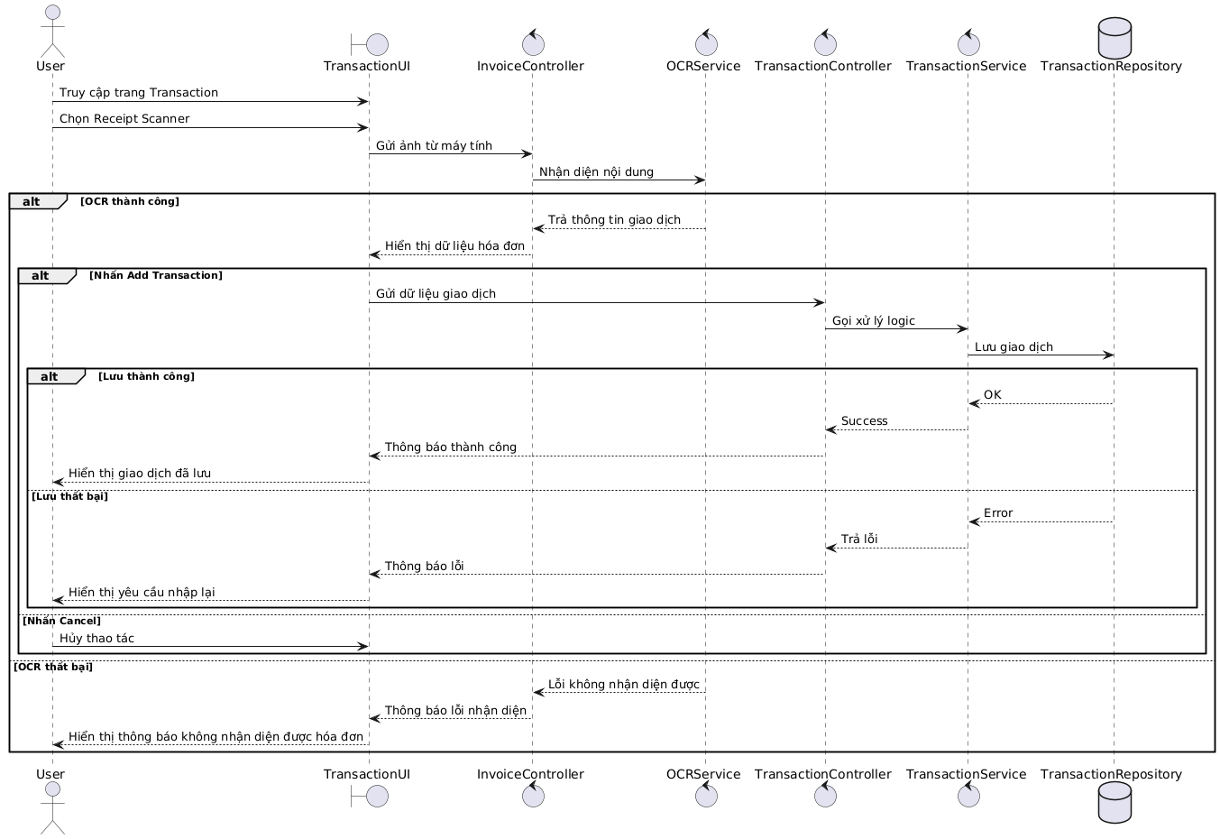

## **3.3. Thiết kế lớp**

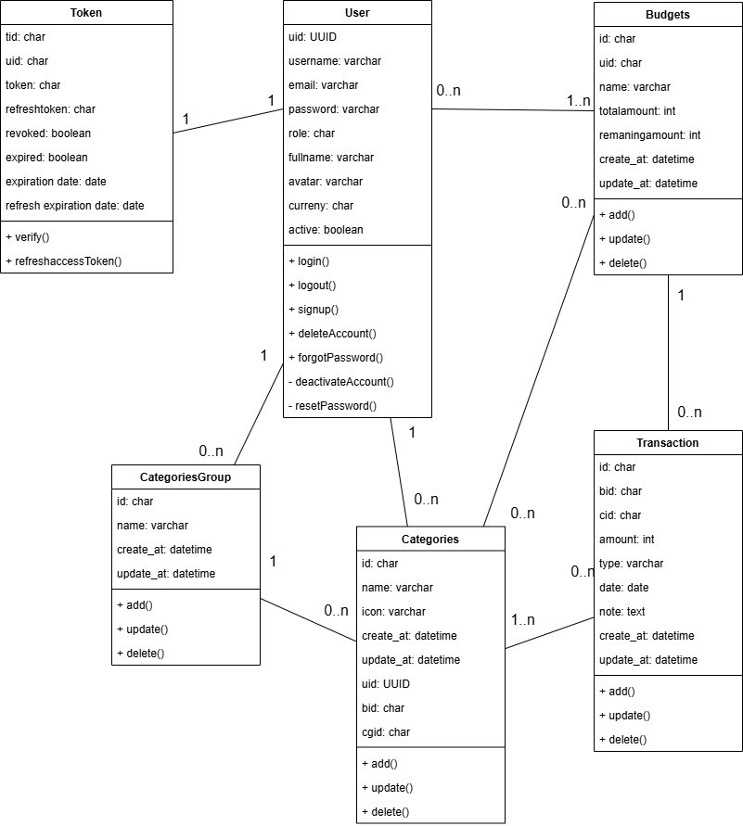

## **3.4. Thiết kế cơ sở dữ liệu**

### 3.4.1. Sơ đồ ERD

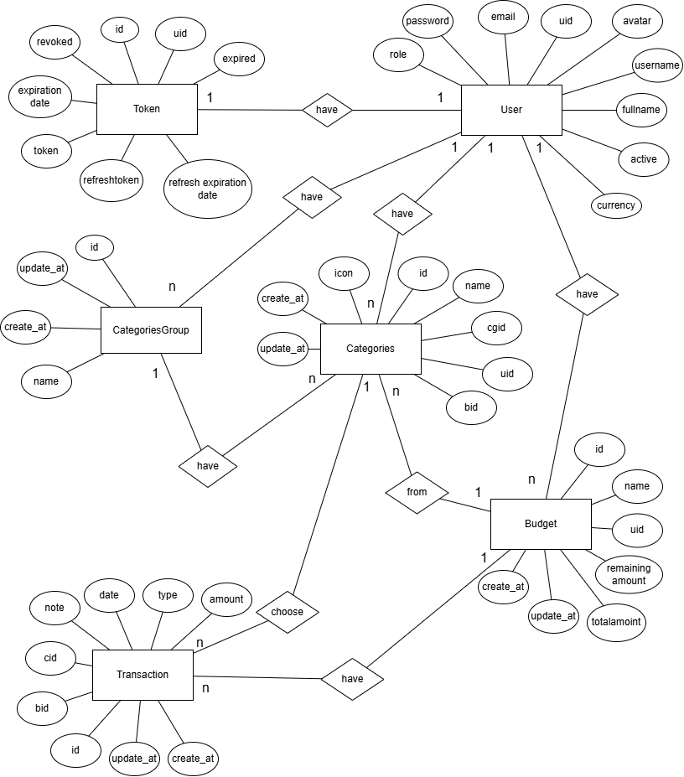

### 3.4.2. Danh sách các bảng và ý nghĩa

1. Users: Lưu thông tin người dùng.
2. Tokens: Lưu access token và refresh token cho người dùng.
3. Admins: Người quản trị hệ thống, kế thừa từ Users.
4. Budgets: Ngân sách của người dùng.
5. CategoriesGroup: Nhóm các danh mục.
6. Categories: Danh mục chi tiêu/thu nhập.
7. Transactions: Giao dịch tài chính của người dùng.

### 3.4.3. Chi tiết các bảng

Bảng Users: Lưu thông tin người dùng.

uid UUID PRIMARY KEY,

username VARCHAR UNIQUE,

email VARCHAR UNIQUE,

password VARCHAR,

role CHAR, -- eg: 'user', 'admin'

fullname VARCHAR,

avatar VARCHAR, -- URL ảnh đại diện

currency CHAR, -- eg: 'VND', 'USD'

active BOOLEAN -- Trạng thái tài khoản

Bảng Tokens: Lưu access và refresh token cho người dùng.

tid CHAR PRIMARY KEY,

uid CHAR NOT NULL, -- FK → Users(uid)

token CHAR, -- Access token

refreshtoken CHAR, -- Refresh token

revoked BOOLEAN, -- Đã thu hồi?

expired BOOLEAN, -- Hết hạn chưa?

expiration_date DATE, -- Ngày hết hạn token

refresh_expiration_date DATE, -- Ngày hết hạn refresh token

FOREIGN KEY (uid) REFERENCES Users(uid)

Bảng Admins: Người quản trị hệ thống.

uid CHAR PRIMARY KEY, -- PK, FK → Users

active BOOLEAN,

role CHAR,

password VARCHAR,

email VARCHAR,

username VARCHAR,

FOREIGN KEY (uid) REFERENCES Users(uid)

Bảng Budgets: Lưu ngân sách của người dùng.

id CHAR PRIMARY KEY,

uid CHAR NOT NULL, -- FK → Users(uid)

name VARCHAR, -- Tên ngân sách

totalamount INT, -- Tổng ngân sách

remainingamount INT, -- Còn lại

create_at DATETIME,

update_at DATETIME,

FOREIGN KEY (uid) REFERENCES Users(uid)

Bảng CategoriesGroup: Nhóm danh mục.

id CHAR PRIMARY KEY,

name VARCHAR,

create_at DATETIME,

update_at DATETIME

Bảng Categories: Danh mục thu chi.

id CHAR PRIMARY KEY,

name VARCHAR, -- Tên danh mục

icon VARCHAR, -- Biểu tượng (font/icon)

create_at DATETIME,

update_at DATETIME,

uid UUID, -- FK → Users(uid)

bid CHAR, -- FK → Budgets(id) (tùy chọn)

cgid CHAR, -- FK → CategoriesGroup(id)

FOREIGN KEY (uid) REFERENCES Users(uid),

FOREIGN KEY (bid) REFERENCES Budgets(id),

FOREIGN KEY (cgid) REFERENCES CategoriesGroup(id)

Bảng Transactions: Giao dịch tài chính.

id CHAR PRIMARY KEY,

bid CHAR NOT NULL, -- FK → Budgets(id)

cid CHAR NOT NULL, -- FK → Categories(id)

amount INT, -- Số tiền giao dịch

type VARCHAR, -- income/expense

date DATE, -- Ngày giao dịch

note TEXT, -- Ghi chú

create_at DATETIME,

update_at DATETIME,

FOREIGN KEY (bid) REFERENCES Budgets(id),

FOREIGN KEY (cid) REFERENCES Categories(id)

3.4.3. Mối quan hệ giữa các bảng

* Users - Tokens: Một User có thể có nhiều Token → 1:N
* Users - Admins: Mỗi Admin là một User → 1:1
* Users - Budgets: Một User có nhiều ngân sách → 1:N
* Users - Categories: Một User có thể có nhiều danh mục → 1:N
* Budgets - Categories: Một ngân sách có thể liên kết với nhiều danh mục → 1:N
* CategoriesGroup - Categories: Một nhóm danh mục chứa nhiều danh mục → 1:N
* Budgets - Transactions: Một ngân sách có nhiều giao dịch → 1:N
* Categories - Transactions: Một danh mục có nhiều giao dịch → 1:N

# **Chương 4: Cài đặt và triển khai hệ thống**

## **4.1. Môi trường triển khai**

* Frontend:
  + Framework: ReactJS
  + Node.js: v18.x
  + Trình duyệt hỗ trợ: Chrome, Firefox, Edge
* Backend:
  + Spring Boot: 3.x
  + Java: JDK 17
  + CSDL: MySQL 8.x
* Môi trường phát triển:
  + IDE: IntelliJ IDEA / VS Code
  + Hệ điều hành: Windows
* Môi trường triển khai:
  + Localhost

## **4.2. Cài đặt hệ thống**

### 4.2.1. Yêu cầu hệ thống

* Phần cứng:
  + RAM tối thiểu: 4GB
  + CPU: Intel i3 hoặc tương đương trở lên
  + Dung lượng ổ cứng: Tối thiểu 1GB trống
* Phần mềm:
  + Node.js & npm
  + JDK 17+
  + Xampp MySQL Server
  + Git
  + Postman (kiểm thử API)

### 4.2.2. Các bước cài đặt chương trình

* Bước 1: Cài đặt Xampp và tạo CSDL trên Phpmysql
* Bước 2: Cài đặt IntellIJ bản community để tiến hành chạy backend
* Bước 3: Cài đặt Visual Studio Code để chạy frontend
* Bước 4: Cài đặt npm trước khi khởi chạy frontend
* Bước 5: Cài đặt thư viện TeseracORC
* Bước 6: Kiểm thử bằng Postman và tiến hành chạy hệ thống bằng cách truy cập http://localhost:5173/ trên trình duyệt web

# **Chương 5. Kết quả và đánh giá**

## **5.1. Kết quả thử nghiệm hệ thống**

* Hệ thống đã được triển khai và thử nghiệm trên môi trường cục bộ (localhost) với các chức năng chính, bao gồm:
  + Đăng kí/đăng nhập người dùng: hoàn thành
  + Thêm/sửa/xoá ví điện tử: hoàn thành
  + Thêm/sửa/xoá danh mục chi tiêu: hoàn thành
  + Thêm/sửa/xoá giao dịch: hoàn thành
  + Thêm giao dịch bằng hình ảnh hoá đơn: hoàn thành
  + Xem thống kê giao dịch, biểu đồ báo cáo: hoàn thành
  + Quản trị hệ thống (admin): hoàn thành

## **5.2. Đánh giá hiệu quả hệ thống**

* Tính ổn định: Hệ thống hoạt động ổn định trong các thử nghiệm chức năng. Các tác vụ xử lý giao dịch, danh mục và báo cáo diễn ra nhanh chóng.
* Tính tiện dụng: Giao diện người dùng thân thiện, dễ thao tác. Việc phân loại chi tiêu rõ ràng giúp người dùng kiểm soát tài chính tốt hơn.
* Tính mở rộng: Kiến trúc hệ thống sử dụng mô hình MVC giúp dễ dàng mở rộng và bảo trì. Hệ thống có thể nâng cấp lên nhiều người dùng hoặc tích hợp thêm dịch vụ.
* Tính chính xác: Hệ thống cho kết quả thống kê đúng theo dữ liệu đầu vào, đảm bảo tính tin cậy khi sử dụng làm công cụ quản lý tài chính cá nhân.

# **Tài liệu tham khảo**

* ORC Teserac: [GitHub - tesseract-ocr/tesseract: Tesseract Open Source OCR Engine (main repository)](https://github.com/tesseract-ocr/tesseract)
* Ynab: [YNAB](https://www.ynab.com/)
* Chatbot: [Gemini API  |  Google AI for Developers](https://ai.google.dev/gemini-api/docs)